 | 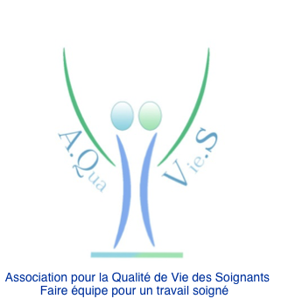 | Newsletter AQUAVIES  JANVIER / février 2022
EDITORIAL : |  |  | LES EVENEMENTS ET ACTIONS MENEES CES DERNIERES SEMAINES
AQUAVIES renouvelle ses meilleurs vœux aux soignants pour cette nouvelle année  Une nouvelle année qui commence mal avec la démission de Philippe COLOMBAT, de son poste de président de l’Observatoire National de la Qualité de Vie au Travail (ONQVT) ainsi que celle de deux autres experts Éric GALAM et Matthieu SIBÉ. Il leur est apparu impossible de cautionner les manques de moyens de la Stratégie Nationale de la Qualité de Vie au Travail des soignants (SNQVT)  "Plus que jamais, la qualité et la sécurité des soins se fondent sur la sérénité des soignants et l’attractivité des établissements et des métiers de la santé et du médico-social. La crise Covid en est un révélateur cruel", écrivent-ils.  Cet acte radical doit être salué. Plus que jamais une association telle qu’AQUAVIES est nécessaire et elle va s’employer à poursuivre des travaux en ce sens  Néanmoins cette nouvelle année nous trouve plus que jamais déterminés à engager des actions, bien conscients des difficultés qui rythment le quotidien du travail soignant actuellement.  Ce début d’année est aussi le moment de s’engager collectivement et de rejoindre AQUAVIES. L’adhésion annuelle est de 20€ et les modalités d’adhésion figurent sur le site.  A toutes et tous haut les cœurs, nous faisons les plus beaux métiers du monde. |  |  | - La réunion du Comité d’Orientation Stratégique du 21 janvier a précisé les projets d’actions communes  - La formation des formateurs s’est déroulée les 27 et 28 janvier 2022 pour déployer davantage la démarche participative notamment dans les sociétés savantes qui ont rejoint AQUAVIES  A VENIR  - Des projets de formation en partenariat avec Trilogie Santé et le CNEH sont prévus tout au long de l’année  - Une commission d’organisation est mise en place pour élaborer le 1er congrès AQUAVIES les 9 et 10 mars 2023 au palais des Congrès Vinci à Tours. D’autres informations seront données sur l’avancée du projet dans la prochaine newsletter.  - Un travail d’évaluation des formations DP est débuté ; Il débouchera sur une enquête nationale dans le courant du 1er semestre 2022  - AQUAVIES et la QVT feront l’objet d’une présentation lors du congrès SFH le 30 mars 2022 au Palais des congrès de Paris. Un stand de l’association sera tenu durant les 3j du congrès.
